TAP MATERNELLE PERIODE 3
2 groupes seront fait et tourneront sur chaque activité afin que les enfants puissent participer à chacune d’elles.
LUNDI | Mathilde  POEME DE JANVIER  ALSH | ASSOCIATION SENZALA DO PERIGORD  INITIATION CAPOERA  Scène CSC
MARDI | Mathilde    LA COURONNE DES ROIS  ALSH | BENEVOLES    Initiation Balle à la main  GYMNASE
JEUDI | Mathilde  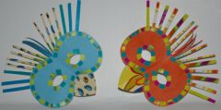  CREATION D’UN MASQUE  DE  CARNAVAL  ALSH | Mme Château    Contes et petites histoires  (intervenant)  Bureau alsh
VENDREDI | Mathilde  MON PETIT LIVRET MANDALA    ALSH | Mickael    JEUX SPORTIFS  GYMNASE

